PROGRAM ZAJĘĆ KULINARNYCH
„DESER MIESIĄCA”
NA ROK SZKOLNY 2021/2022

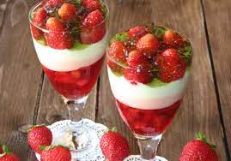

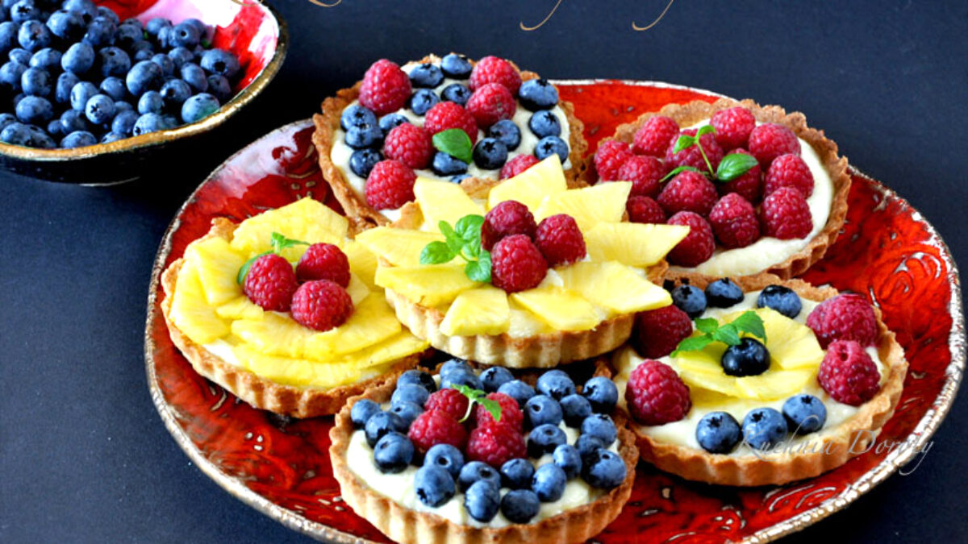

Wstęp

Proponowane zajęcia kulinarne przeznaczone są dla uczniów z umiarkowaną niepełnosprawnością intelektualną oraz sprzężoną, uczęszczających do Szkoły Specjalnej Przysposabiającej do Pracy w Warcie. Uczniom ogromną radość sprawia możliwość: przelewania, przesypywania, mieszania, krojenia, czyli te czynności, które podczas przyrządzania deserów tak naprawdę często się wykonuje. Młodzież cieszy się, kiedy degustuje wraz z kolegami i koleżankami z innych klas przygotowane przez siebie posiłki, chwali się również wiedzą z zakresu gospodarstwa domowego.
Nadrzędnym celem pedagogicznym dla uczniów z niepełnosprawnością intelektualną jest taka organizacja zajęć, aby wykorzystali umiejętności zdobyte na lekcjach w życiu codziennym.
Udział w programie kulinarnym umożliwia pozyskanie takich doświadczeń jak
np.: odczucie rosnącego ciepła w pomieszczeniu, wydobywających się zapachów, konieczność poczekania, zanim potrawa będzie gotowa. Fakt uczestnictwa w zajęciach kulinarnych, mieszania czy dotykania produktów, które mogą być zimne albo np. lepkie i przeistaczają się później w coś ciepłego o przyjemnym zapachu, może wpływać na stosunek do spożywania posiłków, powoduje zwiększenie apetytu, a potrawy których uczniowie wcześniej nie próbowali są zjadane bez przykrości. Udział w zajęciach pozwala wyzwolić większą aktywność, a także daje możliwość wzajemnego poznania, pomagania sobie nawzajem.
Program „Deser miesiąca” przewidziany jest do realizacji w ramach przysposobienia do pracy raz w miesiącu na dwóch godzinach lekcyjnych (odrębnie w każdej klasie) przez nauczycieli pracujących w Szkole Specjalnej Przysposabiającej do Pracy w Warcie. Zagadnienia prezentowane w programie integrują różnorodne treści i cele, prowadząc jednocześnie do całościowego poznawania rzeczywistości. Przedstawiony program zawiera w sobie treści z zakresu: samoobsługi, komunikacji, uspołecznienia i kreatywności, edukacji czytelniczej i matematycznej.

Cele programu:

➢ utrwalanie podstawowych nawyków higienicznych i żywieniowych,
➢ zapoznanie z zasadami bezpiecznego korzystania ze sprzętu AGD,
➢ usprawnienie techniki samodzielnego jedzenia,
➢ zapoznanie z zasadami zachowania się przy stole,
➢ nauka nakrywania do stołu,
➢ doskonalenie sprawności manualnej, podczas wykonywania niektórych etapów w przygotowywaniu posiłków,
➢ wzmacnianie poczucia własnej wartości oraz kształtowanie poczucia sprawstwa,
➢ rozwijanie koordynacji wzrokowo-ruchowej,
➢ rozwijanie percepcji: słuchowej, wzrokowej, dotykowej,
➢ rozwijanie i doskonalenie zmysłu smaku i zapachu podczas przygotowywania i próbowania przyrządzonych potraw,
➢ kształtowanie umiejętności rozpoznawania i nazywania owoców
i innych artykułów spożywczych na podstawie: wyglądu, zapachu, smaku, dotyku.

Metody, formy i środki realizacji programu.
Specyfika edukacji uczniów z niepełnosprawnością intelektualną wymaga zastosowania metod pracy, które odpowiadają ich potrzebom i możliwościom. Podczas realizacji programu „Deser miesiąca” proponowane jest wykorzystanie następujących metod pracy:
➢ elementy metody ośrodków pracy,
➢ metoda praktycznego działania,
➢ pokaz,
➢ obserwacja,
➢ metody słowne.

Środki dydaktyczne:
Podstawowym środkiem dydaktycznym jest „Szkolna książka kucharska” oraz inne przepisy znajdujące się na portalach internetowych. Do realizacji treści programu niezbędne jest zabezpieczenie odpowiednich narzędzi i sprzętów kuchennych.
Do najważniejszych należą:
- różnego rodzaju: naczynia, garnki,
- możliwość korzystania z lodówki,
- kuchnia elektryczno-gazowa,
- drobny sprzęt gospodarstwa domowego.

Na każde zajęcia należy przygotować odpowiednie produkty spożywcze. W trakcie realizacji programu można prezentować także zdjęcia oraz rysunki przedstawiające różne artykuły spożywcze.

Formy pracy:
➢ zbiorowa zindywidualizowana,
➢ zbiorowa.

Ewaluacja programu.

EFEKTY REALIZACJI PROGRAMU:

1. OSIĄGNIĘCIA UCZNIÓW:

- przyswojenie podstawowej wiedzy o zdrowym żywieniu,
- nabycie umiejętności przygotowania deserów według przepisu,
      - wykształcenie określonych nawyków higieniczno- estetycznych z uwzględnieniem przepisów reżimu sanitarnego,
- rozwijanie samodzielności i sprawności manualnej,
- udoskonalenie wielorakich doznań zmysłowych, bardziej rozwinięty zmysł: wzroku, smaku, zapachu,
- kształtowanie umiejętności współdziałania w grupie z zachowaniem dystansu społecznego,
- podniesienie samooceny uczniów, jako „wynik” przeżycia sukcesu,
- rozwijanie komunikacji.

2. REDAGOWANIE „SZKOLNEJ KSIĄŻKI KUCHARSKIEJ”:

W wyniku realizacji programu zostanie uaktualniona „Szkolna książka kucharska”.

Roczny rozkład materiału zajęć kulinarnych „Deser miesiąca”
Roczny rozkład materiału zajęć kulinarnych „Deser miesiąca” zawiera treści ułożone zgodnie z następstwem pór roku, dostępnością produktów sezonowych oraz obowiązującymi świętami.

Termin | Tematyka | Sposób realizacji
wrzesień | Budyń z malinami | Przyswojenie zasad BHP obowiązujących podczas zajęć. Zapoznanie z podstawowymi sprzętami kuchennymi wykorzystywanymi na zajęciach. Słuchanie przepisu czytanego przez nauczyciela. Mycie owoców. Gotowanie budyniu. Poczęstunek w klasach. Układanie naczyń w zmywarce. Wydrukowanie przepisu na deser i umieszczenie w ,,Szkolnej książce kucharskiej”.
październik | Ciasteczka orzechowe | Wykorzystanie przepisu słowno-obrazkowego. Przygotowanie produktów, sprzętu. Podział obowiązków. Wypiek ciastek według przepisu. Dekorowanie i pakowanie ciasteczek. Sprzątanie. Kopiowanie przepisu i umieszczenie w „Szkolnej książce kucharskiej”.
listopad | Naleśniki z jabłkami | Słuchanie przepisu. Mycie, obieranie i krojenie jabłek. Przygotowanie ciasta naleśnikowego. Smażenie naleśników z pomocą nauczyciela. Nakrywanie stołu, wspólny posiłek. Sprzątanie pracowni. Obsługa zmywarki i dezynfekcja pracowni. Ręczne przepisywanie przepisu i umieszczenie w „Szkolnej książce kucharskiej”.
grudzień | Wypiek pierników lub ciasta czekoladowego | Głośne indywidualne czytanie przepisu. Mierzenie produktów jedną miarą. Łączenie produktów. Obsługa miksera. Wypiek ciast. Sprzątanie pracowni gastronomicznej. Wzbogacenie „Szkolnej książki kucharskiej” piktogramowym przepisem na pierniki lub ciasto.
styczeń | Galaretka z bitą śmietaną i owocami | Zapoznanie z przepisem słowno-obrazkowym. Wykonanie galaretki. Obróbka wstępna owoców. Ubijanie śmietany. Nakrywanie stołu. Kulturalne spożywanie posiłku. Zmywanie naczyń. Wycieranie i dezynfekowanie stolików.
luty | Banany zapiekane w cieście | Przygotowanie ciasta naleśnikowego. Obieranie bananów. Asystowanie podczas smażenia lub samodzielne smażenie bananów. Wspólny posiłek. Prace porządkowe. Kolorowanie obrazków konturowych wybranych produktów z przepisu. Dołączenie ich do „Szkolnej książki kucharskiej”.
marzec | Gofry z dżemem | Ważenie produktów na kuchennej wadze. Obsługa gofrownicy. Wypiek gofrów. Degustacja. Laminowanie tekstu przepisu i umieszczanie w „Szkolnej książce kucharskiej”.
kwiecień | Babeczki wielkanocne | Rozmowa kierowana na temat potraw wielkanocnych. Przygotowanie produktów. Wypiek i lukrowanie babeczek. Wykonanie prac porządkowych. Zmywanie naczyń. Zamieszczenie przepisu w „Szkolnej książce kucharskiej”.
maj | Sałatka owocowa | Mycie i obieranie owoców. Krojenie owoców. Degustacja sałatki. Przepisywanie przepisu i umieszczenie w „Szkolnej książce kucharskiej”.
czerwiec | Deser lodowy | Wycieczka do sklepu w celu zakupienia lodów i owoców. Mycie i krojenie owoców. Przygotowanie deseru. Słodki poczęstunek. Porządkowanie pracowni. Przedstawienie przepisu za pomocą kolażu i umieszczenie go w „Szkolnej książce kucharskiej”.

Autorzy programu:
Maria Gawłowska
Małgorzata Korban
Anna Poraszka
Lidia Wielgus

